Мастер-класс по созданию поделок из ватных дисков и ватных палочек.
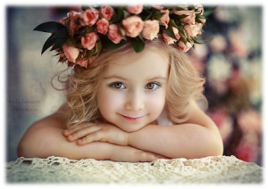
Задачи: -учить детей работать в нетрадиционной технике;
— развивать мелкую моторику рук, умение работать с ватными изделиями;
— развивать творческие способности, воображение, фантазию;
— воспитывать усидчивость, терпение, аккуратность в работе;
— создание условий для укрепления сотрудничества между детским садом и семьей и развития творческих способностей детей и родителей.
Описание: данный мастер-класс предназначен для детей от 3 лет и их родителей, воспитателей, педагогов дополнительного образования и творческих людей.
Уважаемые коллеги. Я хочу поделиться идеями поделок из ватных дисков и палочек.
Ватные диски чрезвычайно удобны в использовании и являются отличным материалом для творчества
: их можно использовать целиком или делить на две части; из ватных дисков можно вырезать практически любые заготовки и сделать много интересных и ярких поделок. Да, ярких, не только белых, потому что ватные диски можно покрасить.
Как покрасить ватные диски?
Удобнее всего красить ватные диски пальчиковыми красками, у них очень нежная текстура. Если малыш не любит рисовать пальчиками, можно использовать обыкновенную гуашь и кисточку. Красить ватные диски можно до начала работы, а потом вырезать из них нужные детали, а можно покрасить и уже готовую работу. Только имейте в виду, ватные диски сохнут долго!
Как приклеивать ватные диски?
1 способ: Покрыть весь лист бумаги клеем и на него выкладывать нужную композицию из дисков.
Этот способ будет особенно удобен для малышей, которые самостоятельно еще не смогут нанести кисточкой клей ПВА.
2 способ: Обвести контур поделки, покрыть его клеем и на него выкладывать диски и прижимать их.
3 способ: Выложить еще не приклеенные детали из ватных дисков на основу, поднимать по одной детали, наносить клей на картон на место этой детали, а потом прикладывать ее и приступать к следующей.
4 способ: Из клея ПВА во флаконе капать небольшие капли прямо на ватный диск, а потом перевернуть его и прижать к нужному месту на картоне-основе.
Важно – использовать клей ПВА, так как клей-карандаш не очень качественно приклеивает ватные диски.
В наших поделках мы в основном использовали третий способ приклейки ватных дисков. Он позволяет видеть ребенку целостность картины.
Ватные диски можно «украшать» деталями – приклеивать на них глазки, носик, ротик, пуговички из пластилина. Если вы хотите, чтобы поделка была крепкой, то пластилин лучше тоже закрепить на дисках при помощи клея ПВА.
Вот такие простые рекомендации, необходимые для изготовления поделок из ватных дисков.

каллы из ватных дисков
Такими каллами можно украсить, например, поздравительную открытку или небольшую рамку. Также они подойдут для небольшого букета.
Чтобы сделать каллы вам понадобятся:
- ватные диски
- ватные палочки
- клей ПВА
- картон
- цветная бумага
- гуашь жёлтого цвета
- трубочки для сока

Пошаговая инструкция
- Сложите ватный диск пополам. Нужно придать ему форму лепестка каллы, поэтому обрежьте немного сверху, чтобы получился продолговатый овал.
- С ушной палочки удалите вату с одной стороны. Оставшуюся вату покрасьте гуашью в жёлтый цвет и дайте ей высохнуть. Это заготовка для пестика.
- Обмотайте ватный диск вокруг пестика, формируя каллу. Чтобы цветок держался, смажьте края лепестка клеем и соедините.
- Разместить полученные цветы можно на картоне, предварительно задекорированном цветной бумагой. Для букета — вставьте каллы в трубочки для сока зелёного цвета.
Красивые цветы своими руками из ватных дисков

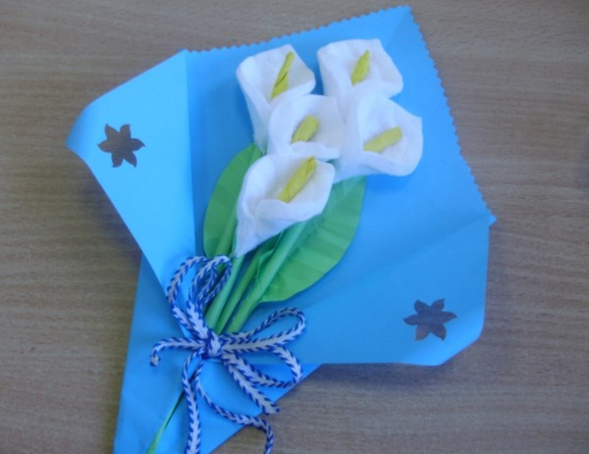Красиые цветы из ватных дисков к 8 марта: подарок маме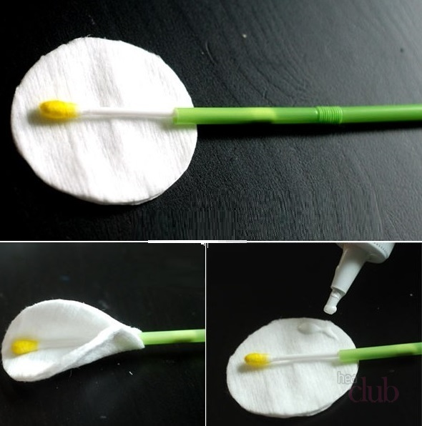Процесс изготовления каллы из ватного диска
Таким образом можно сделать много прекрасных цветов.
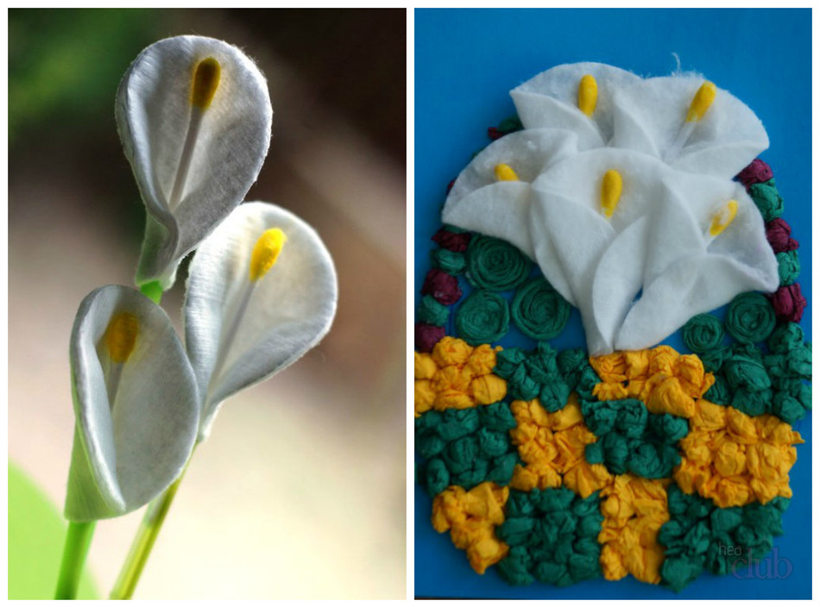Каллы из ватных дисков

